****

**Управление общего и дошкольного образования**

**Администрации города Норильска**

**МБУ «Методический центр»**

**Использование швейцарского конструктора «Cuboro» в работе с дошкольниками, для совершенствования практических навыков конструирования и моделирования**

**/из опыта работы воспитателя МБДОУ «ДС № 59«Золушка»**

**Троценко Алёны Викторовны/**

**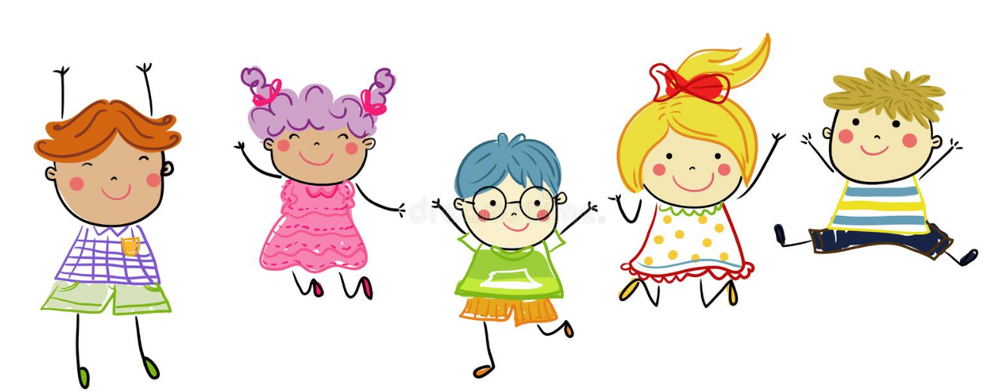**

**Норильск, 2024 г.**

**Аннотация**

В методическом пособии представлен опыт воспитателя МБДОУ «ДС №59 «Золушка» Алены Викторовны Троценко.

Ребенок – прирожденный изобретатель и исследователь. Эти заложенные природой задатки, особенно быстро реализуются и совершенствуются в конструировании, ведь ребенок имеет неограниченную возможность придумывать и создавать свои постройки, конструкции, проявляя любознательность, сообразительность, смекалку и творчество.

В данном методическом пособии ярко представлено использование нестандартного конструктора, который помогает детям развивать инженерные способности. Приведены примеры практического применения конструктора в деятельности педагога, материалы из опыта работы воспитателя.

Пособие адресовано педагогическим работникам дошкольных образовательных учреждений занимающихся развитием творческого мышления у обучающихся.

В методическом пособии использованы фотографии обучающихся МБДОУ «ДС № 59 «Золушка» с письменного разрешения родителей / законных представителей.

Список имен и фамилий обучающихся: Баландина София, Гаврилов Егор, Минеева Дарья, Лемза Платон, Романова Дарина, Романов Денис, Сикирова Екатерина, Картолыкова Диана, Картолыкова Нана, Тихонов Лев,Тихонова Таисия, Волик Александр, Мамедов Дениз, Сутаев Сулейман, Стародубов Данила, Даньков Сергей, Чернышов Егор, Оруджова Марьяна.

Методист МБУ «Методический центр» С.В. Литвяк

© Муниципальное бюджетное учреждение «Методический центр» г. Норильск, ул. Кирова д. 20 –а, т. 8 (3919) 23-88-49

**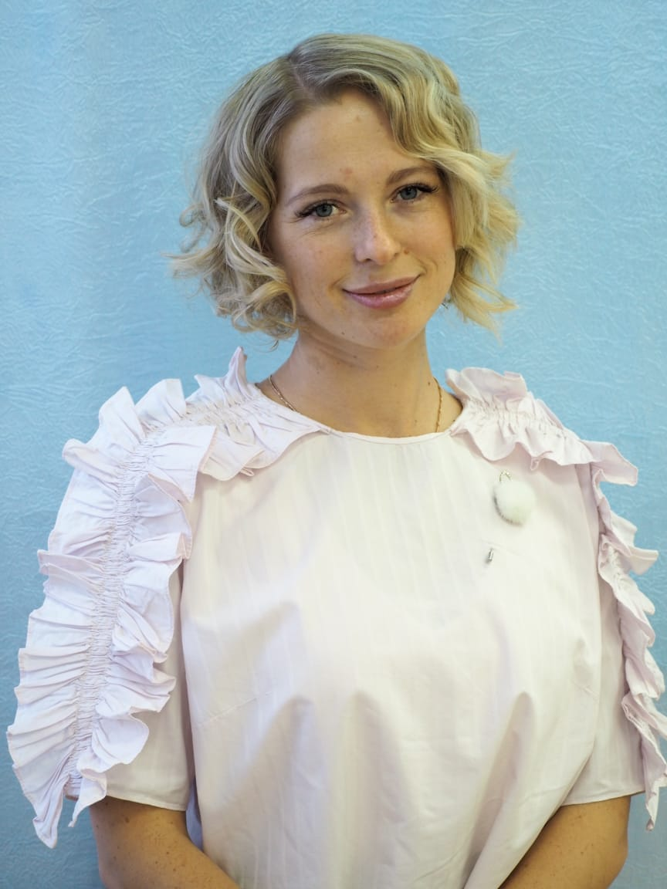 Троценко Алёна Викторовна,** воспитатель первой квалификационной категории МБДОУ «ДС № 59 «Золушка»

В 2016 году окончила высшее, Государственное автономное образовательное учреждение высшего образования Ленинградской области «Ленинградский государственный университет имени А.С. Пушкина» г. Санкт-Петербурга.

Прошла профессиональную переподготовку переподготовке по программе: «Дошкольное образование».

В 2019 году в г. Новосибирске прошла обучение по программе**: «Пропедевтика инженерного образования и развития soft skills с применением конструктора Cuboro»** .

**Неоднократно отмечена благодарственными письмами за работу:**

Благодарственное письмо Главы города Норильска, Благодарственное письмо Директора МБУ «Методический центр», Благодарственное письмо Начальника Управления общего и дошкольного образования Администрации города Норильска.

Является постоянным участником образовательного проекта «ПЕРЕМЕНА» от компании «Норильский никель»

Абсолютный Победитель по итогам 2-х турниров Молодёжных профессиональных педагогических игр в г. Красноярск, в лиге «Режиссирование педагогического вызова» 2024 год

Алена Викторовна систематически **публикуется в периодических изданиях педагогической направленности:**

- Всероссийский журнал для педагогов и родителей: "Игра и дети",статья: «Экспериментирование-как средство познания окружающего мира» 1/2019 г.

- Методический журнал для воспитателей дошкольных учреждений издательского дома «Воспитание дошкольника» № 7/2019 "Ребёнок в детском саду", статья Лэпбук «Достопримечательности города Норильска» 2019 год

- Научно-популярный журнал для руководителей, методистов, воспитателей и родителей: "Обруч" 1/2020 год, статья: «Мир открытий». город Москва 2020 год

-Сборник научно-методических статей с международным участием Выпуск 5 "Дошкольное образование. Педагогический поиск". «Конспект непосредственно-образовательной деятельности по развитию речи «Здравствуй, Зимушка-зима» 2023 год

-Научно-методический журнал «Дошкольное воспитание», Статья о педагоге-наставнике: «Мудрость+молодость=успех» 2023 год

Оглавление

[Введение 5](#_Toc164612164)

[Актуальность программы 6](#_Toc164612165)

[Основная часть 8](#_Toc164612166)

[Умственные упражнения с Cuboro 12](#_Toc164612167)

[Игра: «Построй на координатной сетке. Модернизация фигур». 12](#_Toc164612168)

[Игра: «Найди такой же кубик на ощупь» 13](#_Toc164612169)

[Игра: «Найди кубик, и подпиши его номер» 14](#_Toc164612170)

[Игра: «Мемо- Cuboro» 15](#_Toc164612171)

[Примеры других игр и упражнений с использованием разных наборов конструктора «Cuboro»: 15](#_Toc164612172)

[Заключение 21](#_Toc164612178)

[Список используемой литературы и информационных источников 24](#_Toc164612179)

# Введение

Являясь воспитателем общеобразовательной группы детского сада, Алена Викторовна всю свою любовь, внимание и свои знания вкладывает в воспитанников. Постоянно обогащает свою педагогическую копилку, всегда интересуется чем-то новым. Так Троценко А.В. познакомилась со швейцарским конструктором «Cuboro».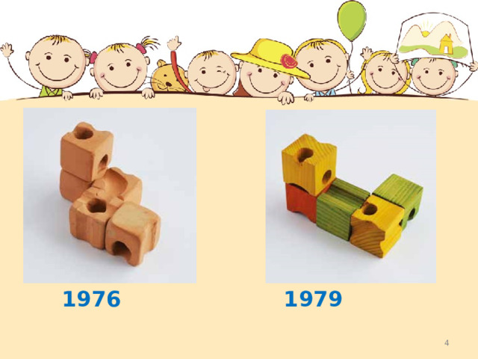

Этот развивающий конструктор придумал швейцар МаттиасЭттер в 1976 году, который работал с детьми с ограниченными возможностями здоровья. Он сам создал первые «Cuboro» из глины, и использовал их в работе с детьми ОВЗ- для всестороннего развития их навыков. В наше время конструктор преобразился, так

же как и его функционал и возможности. Изготавливают кубики из дерева бук в Швейцарии, точность швейцарских производителей на высоте. Тщательно рассчитанные углы и повороты на гранях и внутри кубиков «Cuboro» предают шарику максимальную кинетическую энергию, с минимально действующей силой трения. И это всё высокоточное производство совместно с прекрасной идеей сделала и сохранила игровую систему «Cuboro» популярной во многих странах мира вот уже на протяжении 30 лет.

«Cuboro» это игра, которая сочетает в себе красоту игровой деятельности и является великолепным дидактическим материалом для образовательной деятельности.

**«CUBORO»-** это швейцарская компания, которая производит деревянный конструктор под маркой «Cuboro». На поверхности и внутри кубиков «Cuboro» имеются симметрично подобранные углубления и отверстия или как мы привыкли их называть желоба и тоннели. Соединяя кубики вместе и надставляя их друг на друга, мы имеем возможность создавать лабиринты (дорожки, треки) разной сложности, про которой должен прокатиться шарик. Кубические элементы с 12 различными функциями можно использовать в любых комбинациях. Путем составления кубиков друг с другом, а также одного на другой можно получить конструкции дорожек-лабиринтов различных форм. Построение таких систем способствует развитию навыков комбинации и экспериментирования. В зависимости от возраста ребенка «Cuboro» может удовлетворять различным запросам: Набор для постройки лабиринтов вызывает у детей большой интерес, может использоваться для спонтанного построения и апробирования, может использоваться для игры и одновременно для удовольствия, как обучающая игра для геометрического планирования, как средство для создания функциональных скульптур. Существует возможность выбирать из игровых наборов отдельные элементы, для которых детям даются отдельные задания, в зависимости от целей обучения. Благодаря своим практически бесконечным возможностям для комбинирования.

Одним из вариантов работы по данному направлению стали игры-занятия по образовательной системе – «Cuboro».

Это игра многих поколений. Она способствует развитию интеллектуальных способностей у детей и взрослых. «Cuboro» развивает пространственное воображение, логическое мышление, концентрацию внимания и творческие способности.

«Cuboro» (далее Куборо) способствует развитию воображения (пространственного) и творческих навыков. Построение из кубиков требует аккуратности и терпения. Благодаря многофункциональным элементам (на разных уровнях или в разных направлениях) можно создать две и более пересекающиеся дорожки у лабиринта, что делает и игру, и ее планирование (в т. ч. с несколькими участниками) интереснее. Командная (групповая) работа с системой Куборо обязательна. Большинство задач системы Куборо рассчитаны именно на командную, коллективную работу. Главное, что нужно подчеркнуть: команда в системе Куборо может состоять из разных возрастных групп (старшая и подготовительная). Опытные игроки могут давать инструкции, подсказки. Развитие детей протекает очень индивидуально, и, соответственно, навык строительства тоже может быть выражен у разных детей очень по-разному.

ФГОС и ФОП ДО дошкольного образования предполагает разработку новых образовательных моделей, в основу которых должны входить образовательные технологии, соответствующие принципам:

- развивающего образования;

- научной обоснованности и практической применимости;

- соответствия критериям полноты, необходимости и достаточности;

- единства воспитательных, развивающих и обучающих целей и задач процесса образования детей дошкольного возраста;

- интеграции образовательных областей;

- решения программных образовательных задач в совместной деятельности и самостоятельной деятельности взрослого и детей;

- учета ведущего вида деятельности дошкольника – игры.

Мною была разработанная рабочая программа: «Пропедевтика инженерного образования в ДОУ, как средство развития детей с применением швейцарского конструктора Куборо. В рамках образовательного кружка «Ребята-Cuboрята». По данной программе веду работу с детьми уже года.

# Актуальность программы

Современное общество все больше зависит от технологий и именно поэтому все более пристальное внимание уделяется такой области нашего интеллекта, как инженерное мышление. Именно этот тип мыслительной деятельности и является основной формой человеческой попытки преобразовать окружающий мир, преследуя собственные интересы. Что же такое инженерное мышление? Я нашла определение в учебнике по истории и философии науки и техники под редакцией Г. И. Малых и В. Е. Осипова: «Инженерное мышление – это вид познавательной деятельности, направленной на исследование, создание и эксплуатацию новой высокопроизводительной и надежной техники, прогрессивной технологии, автоматизации и механизации производства, повышения качества продукции». Этот вид мышления на первый взгляд не может существовать в дошкольном детстве. Ведь в дошкольном возрасте основным видом мышления является наглядно-образная форма мышления. Однако перед ребенком накануне его обучения в школе встает задача овладения логической формой мышления, необходимой для успешного протекания учебной деятельности. Исследованиями А. В. Запорожца, Д. Б. Эльконина, П. Я. Гальперина, Л. А. Венгера было доказано, что на пути перехода от образного к словесно-логическому мышлению ребенок должен овладеть специфической формой образного мышления, являющейся необходимым переходным звеном между этими двумя формами мыслительной деятельности. Это мышление получило название наглядно-схематическое. Данный тип мышления необходим как для изучения и эксплуатации техники, так и для предохранения «погружения» ребенка в техномир (приучение с раннего возраста исследовать процесс «кнопка – процесс – результат» вместо обучения простому и необдуманному «нажиманию на кнопки»). Также ребенок должен получить представление о начальном моделировании, как о части научно-технического творчества. Основы моделирования должны естественным образом включаться в процесс развития ребенка так же, как и изучение формы, цвета и других признаков.

Если учесть, что большую часть времени дети проводят в стенах дошкольного учреждения, очевидно, что именно здесь мы-педагоги, должны создавать благоприятные условия для развития творческих способностей ребенка. Конструирование из конструкторов Куборо полностью отвечает интересам детей, их способностям и возможностям. Благодаря этой деятельности особенно быстро совершенствуются навыки и умения, умственное и эстетическое развитие ребенка. У детей с хорошо развитыми навыками в конструировании быстрее развивается речь, так как мелкая моторика рук связана с центрами речи. Ловкие, точные движения рук дают ребенку возможность быстрее и лучше овладеть техникой письма. Ребенок – прирожденный конструктор, изобретатель и исследователь. Эти заложенные природой задатки особенно быстро реализуются и совершенствуются в конструировании, ведь ребенок имеет неограниченную возможность придумывать и создавать свои постройки, конструкции, проявляя любознательность, сообразительность, смекалку, творчество, фантазию и креативность.

***Принципы и подходы к формированию образовательной программы.***

Принципы построения программы:

1) Доступность предполагаемого материала, соответствие возрастным особенностям детей.

2) Систематичность и последовательность в приобретении знаний и умений.

3) Личностно – ориентированный подход к детям.

4) Изучение интересов и потребностей детей.

5) Практическое участие и наглядное оформление.

6) Творческий и индивидуальный подход к решению проблемы

***Характеристика особенностей развития детей 5-6 лет (старшего дошкольного возраста).***

В старшем дошкольном возрасте познавательное развитие - это сложный комплексный феномен, включающий развитие познавательных процессов (восприятия, мышления, памяти, внимания, воображения), которые представляют собой разные формы ориентации ребенка в окружающем мире, в себе самом и регулируют его деятельность. Восприятие ребенка теряет свой первоначально глобальный характер. Благодаря различным видам изобразительной деятельности и конструированию ребенок отделяет свойство предмета от него самого. Свойства или признаки предмета становятся для ребенка объектом специального рассмотрения. Названные словом, они превращаются в категории познавательной деятельности, и у ребенка-дошкольника возникают категории величины, формы, цвета, пространственных отношений.

Таким образом, ребенок начинает видеть мир в категориальном ключе, процесс восприятия интеллектуализируется. Благодаря различным видам деятельности, и, прежде всего игре, память ребенка становится произвольной и целенаправленной. Он сам ставит перед собой задачу запомнить что-то для будущего действия, пусть не очень отдаленного. Перестраивается воображение: из репродуктивного, воспроизводящего оно становится предвосхищающим. Ребенок способен представить в рисунке или в уме не только конечный результат действия, но и его промежуточные этапы. С помощью речи ребенок начинает планировать и регулировать свои действия. Формируется внутренняя речь. Ориентировка в старшем дошкольном возрасте представлена как самостоятельная деятельность, которая развивается чрезвычайно интенсивно. Продолжают развиваться специальные способы ориентации, такие, как экспериментирование с новым материалом, моделирование и конструирование.

Экспериментирование тесно связано у дошкольников с практическим преобразованием предметов и явлений. В процессе таких преобразований, имеющих творческий характер, ребенок выявляет в объекте все новые свойства связи и зависимости. При этом наиболее значим для развития творчества дошкольника сам процесс поисковых преобразований. Преобразование ребенком предметов в ходе экспериментирования теперь имеет четкий пошаговый характер. Это проявляется в том, что преобразование осуществляется порциями, последовательными актами и после каждого такого акта происходит анализ наступивших изменений. Последовательность производимых ребенком преобразований свидетельствует о достаточно высоком уровне развития его мышления. Экспериментирование может осуществляться детьми и мысленно. В результате ребенок часто получает неожиданные новые знания, у него формируются новые способы познавательной деятельности. Происходит своеобразный процесс самодвижения, саморазвития детского мышления. Это свойственно всем детям и имеет важное значение для становления творческой личности. Наиболее ярко этот процесс проявляется у одаренных и талантливых детей. Развитию экспериментирования способствуют задачи «открытого типа», предполагающие множество верных решений (например, «Как вытащить машину из ямы?» или « Как можно использовать в игре кубик?»). Моделирование в дошкольном возрасте осуществляется в разных видах деятельности - игре, конструировании, рисовании, лепке и др. Благодаря моделированию ребенок способен к опосредованному решению познавательных задач. В старшем дошкольном возрасте расширяется диапазон моделируемых отношений. Теперь с помощью моделей ребенок материализует математические, логические, временные отношения. Для моделирования скрытых связей он использует условно-символические изображения (графические схемы). Наряду с наглядно-образным появляется словесно-логическое мышление. Это только начало его развития. В логике ребенка еще сохраняются ошибки. Так, ребенок охотно считает членов своей семьи, но не учитывает себя самого. Благодаря содержательному общению и обучению, развитию познавательной деятельности у ребенка формируется образ мира: первоначально ситуативные представления систематизируются и становятся знаниями, начинают формироваться общие категории мышления (часть - целое, причинность, пространство, предмет - система предметов, случайность и т. д.). В дошкольном возрасте ярко проявляются две категории знаний: знания и умения, которыми ребенок овладевает без специального обучения в повседневном общении со взрослыми, в играх, наблюдениях, во время просмотра телевизионных передач. знания и умения, которые могут быть усвоены только в процессе специального обучения (математические знания, грамматические явления, обобщенные способы конструирования и др.).

Система знаний включает две зоны - зону устойчивых, стабильных, проверяемых знаний и зону догадок, гипотез, полузнаний. Вопросы детей - показатель развития их мышления. Появляются вопросы, направленные на то, чтобы получить знания. В результате усвоения систематизированных знаний у детей формируются обобщенные способы умственной работы средства построения собственной познавательной деятельности, развивается диалектичность мышления, способность к прогнозированию будущих изменений. Все это - одна из важнейших основ компетентности ребенка-дошкольника, готовности к продуктивному взаимодействию с новым содержанием обучения в школе.

# Основная часть

***Цель программы:***

Развивать способности исследовательской деятельности, и умение работать в команде. Пропедевтика инженерного образования в ДОУ.

***Задачи:***

***1***. Совершенствовать у дошкольников практические навыки конструирования и моделирования: обучать конструированию по чертежу, схеме, условиям, по собственному замыслу. Учить алгоритму понимания схем.

***2***. Развивать:

- умение решать неограниченное количество задач разной степени− сложности; когнитивные способности дошкольников (трёхмерное, комбинаторное, оперативное и логическое мышление);

- память и концентрацию у детей старшего дошкольного возраста

- пространственное воображение, творчество, креативность и умение работать в команде:

- творческое решение поставленных задач, изобретательность, поиск нового и оригинального;

- мелкую моторику рук, тактильные ощущения, стимулируя в будущем общее речевое развитие и умственные способности

***3***. Формировать предпосылки учебной деятельности: умение и желание трудиться, выполнять задания в соответствии с инструкцией и поставленной целью, доводить начатое дело до конца, планировать будущую работу, умение анализировать действия другого человека.

***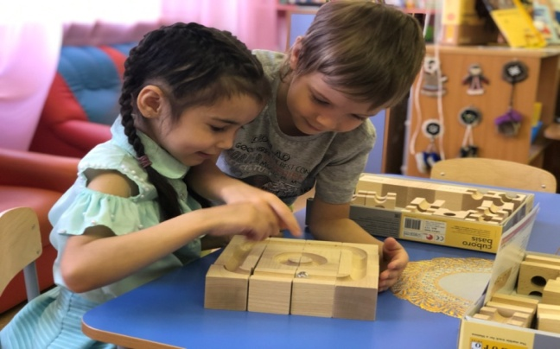4***. Выявить и поддержать детей, одаренных в области инженерного образования для дальнейшего развития Куборо в начальном общем образовании, наладить взаимодействие с другими МБДОУ работающими по системе Куборо.

***Основные методы и приёмы работы:***

Основные приёмы работы:

-беседа

-ролевая игра

-познавательная игра

-задание по образцу (с использованием инструкции)

-творческое задание

- работа со схемами

- проект

**Основные методы работы:**

-Познавательный (восприятие, осмысление и запоминание нового материала с привлечением наблюдения готовых примеров, моделирования, изучения иллюстраций, восприятия, анализа и обобщения демонстрируемых материалов);

-Метод проектов (при усвоении и творческом применении навыков и умений в процессе разработки собственных моделей)

-Систематизирующий (беседа по теме, составление схем и т.д.)

-Контрольный метод (при выявлении качества усвоения знаний, навыков и умений и их коррекция в процессе выполнения практических заданий)

-Командная работа (используется при совместной сборке моделей, а также при разработке проектов)

-Соревнования (практическое участие детей в разнообразных мероприятиях по техническому конструированию).

***Взаимодействие с родителями.***

Перспективно-календарное планирование на 2023-2024 учебный год

|  |  |
| --- | --- |
| Мероприятие | Месяц реализации |
| Беседы с родителями «Что такое Куборо?» | Октябрь |
| Анкетирование «Нужно ли моему ребёнку развивать инженерное мышление», консультации по теме проекта. Собрание «Что развивает в детях игра Куборо» | Ноябрь |
| Совместное занятие с родителями «Как играть в Куборо» | Декабрь |
| Фото-выставка «Мы-думаем и строим», консультации | Январь |
| Игра «Чудесный мешочек» | Февраль |
| Соревнование детей и родителей «Мы- Кубористы» | Март |
| Итоговое собрание «Наши достижения» | Апрель |

***Перспективно-календарное планирование деятельности с детьми в рамках кружка «Ребята-Cuboрята»***

|  |  |  |
| --- | --- | --- |
| Месяц | Тема | Содержание |
| Октябрь | 1.Знакомство с кубиком Кубориком и его подарком набором конструктора «Cuboro-standart» | Познакомить с правилами кружка. Познакомить с историей Куборо. Презентация «История конструктора». |
| 2.Игра:«Изучаем тоннели и желоба Куборо» | Игра детей с кубиками, обследование их, развитие тактильных ощущений. |
| 3.Мы-строители. Строим дорожки первого уровня. | Учимся соединять несколько кубиков в одну дорожку. |
| 4.Игра «Кати шарик». Безопасность при конструировании. | Катим шарик по желобам, разбираем понятие «застрявший шарик».  Почему он не выкатился, что помешало? |
| Ноябрь | 1.Игра «Найди такой же кубик на ощупь» | Игра проводиться с целью развития умения исследовательски подходить к игре, развить тактильные ощущения |
| 2. Игра «Домино». Свободная деятельность «Думаем-строим» | Диагностика умения ребят работать в команде (на основе игры Домино) |
| 3.Логическая игра «Какой лишний?» | Выявить в дорожке лишний кубик, преграждающий путь, и заменить его на функциональный. |
| 1. «Мы-строители» | Постройка по карточкам из метод. пособия «Cuboro-думай креативно». Уровень(•) |
| Декабрь | 1.Думаем-строим. Смена уровней. | Строить 2х уровневые конструкции |
| 2.Игра «Найди такой же Куборик» | Игра проводится с применением индивидуальных карточек Cuboro |
| 3.Конструирование по замыслу детей «Мы-изобретатели» | Строим и пробуем зарисовать постройку на обычном листе в клетку. (Шаблон) |
| 4.«Плавный выход» | Знакомство с новым понятием и его применение |
| Январь | 1.Построение по карточкам из метод.пособия «Куборо -думай креативно». Уровень(••) | Совершенствовать умение строить по заданию, обыгрывать постройку. |
| 2.Работа по заданиям в рабочей тетради | Провести небольшую диагностику результатов и предложить детям задания по уровню их выполнения |
| 3.Игра «Разные кубики» | Найти кубики строительные, с прямыми тоннелями, с изогнутыми тоннелями, с прямыми желобами, изогнутыми желобами. |
| Февраль | 1.Знакомство с координатным полем | Предложить детям строить на координатном поле, выполнить задания с условием при постройке |
| 2.Прокати и прокати | Использование в постройках 1 кубика дважды. |
| 3.Раздели кубики по признакам. | Закрепить знания признаков (строительный, с тоннелем, с жёлобом и т.д.) |
| 4.«Сооружаем сообща» | Строить в группах по координатному полю с условием старта и финиша в постройке. |
| Март | 1.Знакомство с нумерацией кубиков. | Ввести понятие нумерация, рассказать что у каждого кубика свой номер. |
| 2.Построим дом для Героя | Решение задач с заданным стартом на координатном поле, свободное  конструирование. |
| 3.Соревнования Соревнование детей и родителей «Мы- Кубористы» | Провести степень взаимодействия детей с родителями. Анализировать работу в командах. |
| Апрель | 1.Игры на выбор детей | Повторение изученного, за год. |
| 2.Замки и дома | Свободное конструирование 2х и 3х уровневых конструкций, закрепление наработанных навыков. |
| 3.Игра «Домино» | Сравнить разницу во взаимодействии команд в начале года и в конце. Выявить уровень креативности в постройках. |
| 4.«Разгадай шифр» | Строительство конструкций по схеме (цифры-кубики) |

За учебный год мы с детьми провели все занятия по перспективному плану. Играли в игры, вместе узнавали, проверяли, исследовали. С данным конструктором можно играть по уже, имеющимся играм и заданиям, а лучше пофантазировать с детьми на тему новых вариаций игр с кубиками. Очень детям нравится фантазировать и применять обычные предметы необычно.

Ниже приведу несколько вариантов и описаний игр, которые так полюбились детям.

## Умственные упражнения с Cuboro

К умственным упражнениям, относятся любые манипуляции с конструктором (исследование, тактильное восприятие, ощущения, описание кубика, соединение кубиков в простые конструкции) представленных в конструкторе, если рассматривать уже задания из карточек **Cuboro –думай креативно,**  то в таких тематических заданиях могут быть созданы дополнительные условия для дальнейшего создания и еще более увлекательных задний и вопросов.

Дети в первую очередь-исследователи. Им нравится крутить кубики в руках, каждый раз, заново изучая тоннели, желоба и прокаты. В начале наших занятий по программе дети долго просто играли с кубиками тренируя и развивая свою сенсомоторную активность в свободной деятельности, и интеллектуальные способности. Ведь не может быть второго, более сложного этапа в конструировании, если первый не проработан основательно. Много времени посвятила, тому, чтобы дети просто играли с кубиками-ведь игра это главная деятельность для детей.

## Игра: «Построй на координатной сетке. Модернизация фигур».

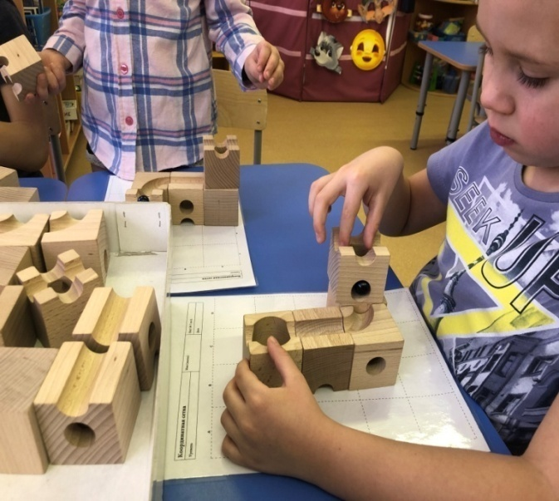Далее усложняя задания, начала применять с детьми метод построек на координатной сетке. Координатная сетка- это разлинованная бумага на квадраты размером 5\*5 см, с помощью которой можно описать положение кубика в постройке и его предназначение. Так же координатная сетка помогает в процессе придумывания задания (можно загадать по координатам, где и какой кубик под номером должен находится в постройке).

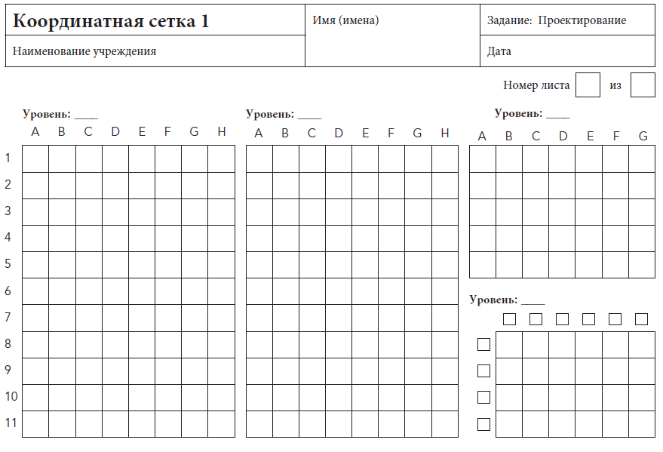

## Игра: «Найди такой же кубик на ощупь»

Данная игра помогает развить детям тактильно-сенсорное восприятие объекта. В данном случае, воспитанникам предлагается отгадать какой кубик у него в руке. Игра проводится с применением «Волшебного мешочка». Внутрь помещается 2- разных кубика и ребёнок методом исследования и ощущений определяет какой кубик под номером находится в мешочке, поочерёдно проверяя своё предположение по подсказке с изображением всех кубиков и их нумерацией. Эта игра может усложняться и быть упрощённой, всё зависит от уровня развития детей, их заинтересованности и желании играть. Начальная диагностика обязательно проводится мной перед началом учебного года и работы по программе. На ней определяется уровень знаний воспитанника в области конструирования с помощью методик и игр. После этого составляется план командной и индивидуальной работы с ребёнком, которые приведены выше в таблицах.

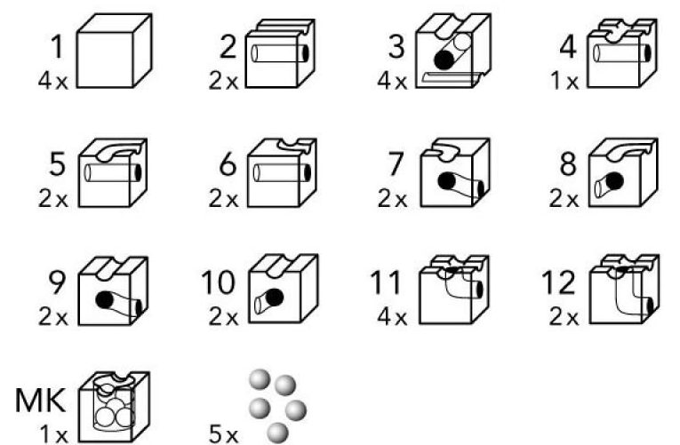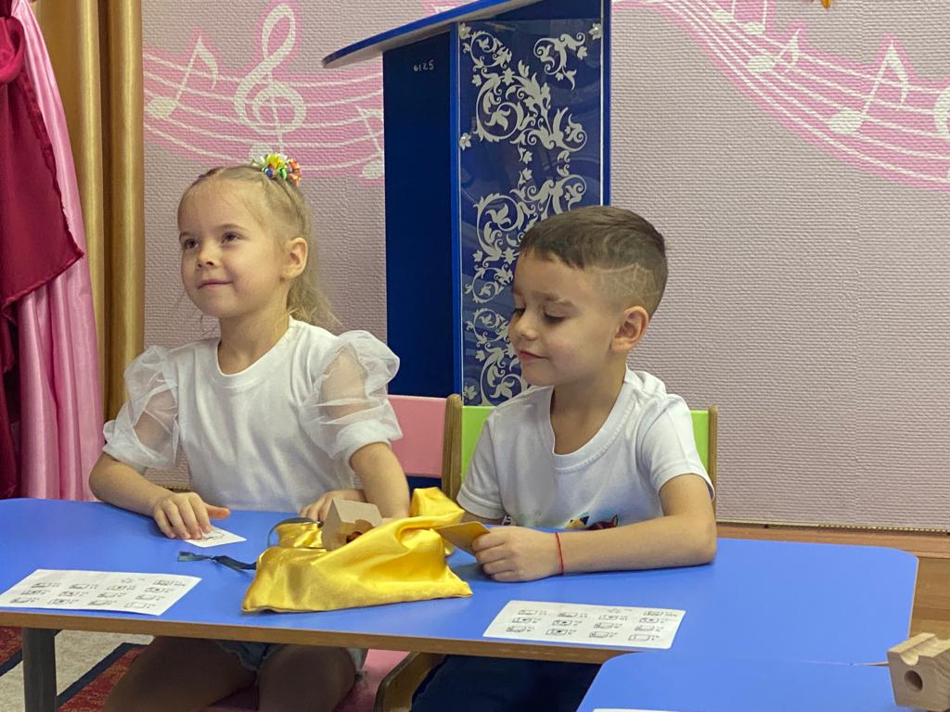

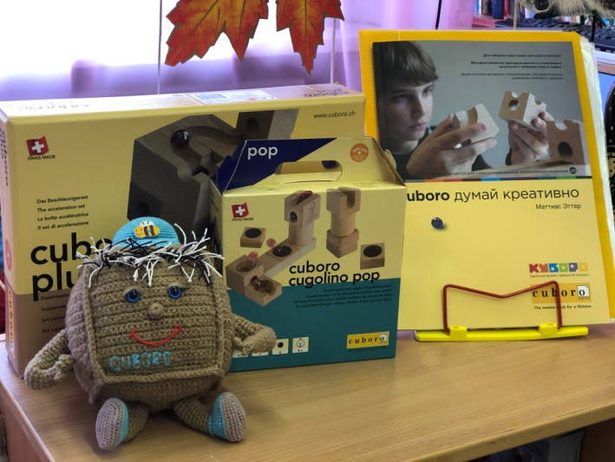Для таких замечательных занятий мне потребовался тактильный кубик-игрушка, который бы встречал детей, приносил им интересные задачки, и просто радовал всех вокруг и дарил хорошее настроение. Так я разработала мягкую, тактильную игрушку «Куборика» как прозвали его дети. Куборик пришёлся по душе всем в нашем детском саду от мала до велика и кроме образовательных задач помогал и в реализации дополнительно поставленных целей. С помощью Куборика можно поиграть в любую игру, даже не связанную с конструированием. Внутри этой игрушки находится разный наполнитель (мягкие шарики, шуршащие ленты, космический песок), поэтому дети так любят мять в руках Куборика.

Данное дидактическое пособие – тактильный кубик Куборик стал «лицом» нашего проекта. Он изготовлен для детей старшего дошкольного возраста с целью развития эмоциональной сферы, сенсорного развития, обогащения тактильного восприятия, внимания, воображения. Куборик можно использовать для индивидуальной работы, во время занятий с малой группой детей, а также для самостоятельной деятельности ребёнка. Данное пособие многофункционально.

Даже остальные педагоги очень заинтересовались таким необычным персонажем и стали приобщать его использование в своей педагогической деятельности.

Компания Cuboro, изготавливает не только разные наборы кубиков, но и разрабатывает методические материалы. Одной из них является методическая книга для развития пространственного и логического мышления. К ней прилагается диск с методическими материалами, а также комплект карточек с примерами построек различной сложности. Мы с детьми, проходя с каждым месяцем новую тему, дошли и до этих карточек, которые я не побоялась применить в работе, несмотря на ещё не полную подготовленность детей к решению усложнённых задач. Вместе мы изучали задания из карточек, обучались и строили практически с нуля заданные конструкции. С этого момента, дети стали более заинтересованными, гибкими и потихоньку наполнялись новыми знаниями.

## C:\Users\User\Desktop\59 ЗОЛУШКА\МК Троценко ДС 59 2 часть\КУБОРО\куборо подготовит\IMG_3533.JPGИгра: «Найди кубик, и подпиши его номер»

Карточки и маркеры- вот всё, что понадобилось для нового задания. Дети с радостью приступили к делу. Коротко объяснив правила и показав на примере, мы стали вместе искать ответы на вопросы: Сколько кубиков всего в наборе и какие они под номерами? Как найти кубик №4 и №11? Почему нужно быть внимательным при определении номера кубиков? Какой кубик определить быстрее всех?  
Дети и сейчас с удовольствием сами выбирают эту игру в качестве дополнительной, после основного конструирования. В процессе выполнения заданий на карточках, происходит закрепление математических знаний, дети учатся запоминать, сравнивать, писать цифры, держать правильно фломастер/ручку.

## C:\Users\User\Desktop\конспекты Куборо\IMG_3573.JPGИгра: «Мемо- Cuboro»

Цель игры: Собрать максимальное

количество парных карточек со схематичным изображением кубиков.

Ход игры:

1. Дети перемешивают карточки и раскладывают их картинками вверх. Запоминают расположение парных карточек и переворачивают их картинкой вниз.
2. Игру начинает первый игрок, выбранный по считалке.
3. Игрок переворачивает любую пару карточек так, чтобы каждый игрок мог видеть картинки:

* Если картинки на карточках совпадают – игрок забирает их. Продолжается игра до тех пор, пока все карточки не найдут «свою пару».
* Если картинки на карточках не совпадают, то игрок возвращает карточки обратно, и передаёт ход следующему игроку.

Выигрывает игрок, набравший максимальное количество парных карточек.

Данные карточки, специально делала на заказ у разработчиков, для того, чтобы разнообразить игры для детей.

## Примеры других игр и упражнений с использованием разных наборов конструктора «Cuboro»:

Игры, развивающие восприятие формы

**«Отгадай»**

Цель: учить детей узнавать знакомые детали конструктора (простой кубик,  кубик с желобом, кубик с туннелем, кубик пирамида) на ощупь.

Описание игры.Одному из детей завязывают глаза и предлагают отгадать на ощупь форму кубика.

Правила игры:

Не подсказывать и не выдавать общего секрета.

Не мешать отгадчику, самостоятельно разгадывать форму кубика.

Отгадчик должен добросовестно закрыть глаза и не снимать повязки с глаз, пока не назовет деталь.

Всем терпеливо дожидаться своей очереди. Выбирают отгадывать форму кубика только того, кто не нарушает порядка и не мешает детям играть дружно.

**«Собери модель»**

Дети собирают простую модель лабиринта под диктовку воспитателя. При определении взаимного расположения кубиков используются слова «сверху», «посередине», «снизу», «справа», «слева».

Игры на внимание и память

**«Что изменилось?»**

Педагог показывает детям собранную модель из 4-5 кубиков в течение некоторого времени. Затем закрывает модель и меняет в ней положение 1-2 кубиков или заменяет 1-2 кубика на другие. После чего опять показывает модель и просит рассказать, что изменилось.

**«Собери модель по памяти»**

Педагог показывает детям в течение нескольких секунд собранную модель из 4-5 кубиков, а затем убирает её. Дети собирают модель по памяти и сравнивают с образцом.

**«Запомни и выложи дорожку»**

Выставляется ряд деталей с соблюдением какой-либо закономерности. Педагог подчёркивает, что для лучшего запоминания надо понять закономерность, с которой поставлены кубики в образце. Дети в течение нескольких секунд рассматривают образец и затем выставляют то же по памяти.

**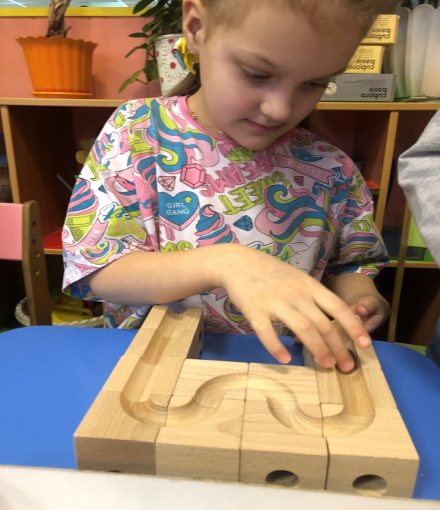«Выложи цифру (или букву)»**

Цель: учить детей подбирать подходящие кубики из конструктора.

Описание игры.Педагог показывает образец или раздает карточку с изображением цифры (или буквы). Ребенок должен по образцу сложить из кубиков первую букву своего имени, или просто букву/цифру на выбор.

**«Построй по схеме»**

Цель: учить детей строить по схеме, подбирать подходящие кубики из конструктора.

Описание игры.Педагог предлагает карточку-схему с изображение постройки. Ребенок должен по образцу в определенной последовательности сложить из кубиков постройку, так чтобы шарик прошел свой путь.

**«Построй самый длинный лабиринт »**

Цель: учить детей строить по собственному замыслу, подбирать подходящие кубики из конструктора.

Описание игры.Педагог предлагает детям построить самый длинный лабиринт, по возможности используя все кубики. Дети работают в команде самостоятельно, строят из кубиков лабиринт.

1. Запускают шарик, а педагог засекает время, за которое шарик пройдет свой путь. Победитель, у кого самое большое время прохождения шарика по лабиринту.
2. Считаются кубики, по которым прокатиться шарик. Кто использовал самое большее количество кубиков, тот и победил.

Игры на понятие симметрия

**«Составь узор»**

Дети самостоятельно составляют симметричные узоры - можно изображать смайлик, сердечко и т. д.

Игры на логические закономерности

**«Что лишнее?»**

Педагог показывает детям ряд кубиков и просит определить лишний элемент.

Игры на классификацию

**«Есть у тебя или нет?»**

Цель:учить детей узнавать знакомые кубики конструктора на ощупь.

Описание игры*.*Первому ребенку завязывают глаза, и предлагают на ощупь определить кубик (*или номер кубика*). Второй ребенок должен будет найти точно такую же деталь по описанию *(или номеру кубика)*.

Правила игры*:*

Обследовать кубик на ощупь, обеими руками, поворачивая со всех сторон.

Развязывать глаза можно только после того, как описал кубик *(или назвал номер кубика)*.

Игра проводиться парами по очереди, которая устанавливается с помощью считалки:

Чтобы весело играть,

Надо всех пересчитать.

Раз, два, три, первый – ты!

**«Принеси и покажи»**

Цель*:*учить детей применять приемы зрительного обследования формы.

Описание игры*.*Педагог раздает детям карточки, на которых трехмерное изображение кубика, и дети должны самостоятельно найти точно такой же кубик.

Правила игры**:**

1. Выполняют поручение только те дети, у кого есть карточка.
2. Прежде чем искать кубик, нужно хорошо рассмотреть образец и мысленно представить, что нужно найти.
3. Перед тем как показать детям выбранный кубик, нужно проверить себя, сравнив с изображением на карточке.

**«Расположи кубики по номерам»**

Цель*:*учить детей классифицировать кубики по номерам.

Описание игры*.*Педагог раздает детям карточки, на которых изображен кубик (его тень с номером), и дети должны самостоятельно найти точно такой же кубик.

С началом наших занятий-игр с этим замечательным образовательным конструктором дети начали делиться впечатлениями с родителями. Мамы и папы активно интересовались видами конструкторов, и как же с ним правильно играть? Поэтому в конце учебного года я провела итоговое мероприятие для детей и родителей семейно-познавательную игру: «Куборо для всех!»

**Конспект семейно-познавательной игры:**

**«Куборо для всех!»**

Цель: Приобщать семей воспитанников к активному участию в игре, через умение работать в команде.

Задачи:

* Закрепить практические навыки конструирования у детей и родителей
* Обогащать навык настраивать коммуникации в группе/команде
* Развивать физическо-волевые качества
* Продолжать обучать определять кубики по номерам зрительно и тактильно
* Умение сохранять доброжелательное отношение друг к другу, осуществлять взаимоконтроль и взаимопомощь по ходу выполнения задания.

Добрый вечер, дорогие семьи-участники. Сегодня в нашем зале пройдёт семейно-познавательная игра: «Куборо-для всех!». В процессе игры вы будете выполнять разные задания, связанные с кубиками швейцарского конструктора Куборо, и в этом вам будут помогать ваши дети. За этот учебный год мы с детьми изучили многие наборы этой марки и научились с ними работать, строить из кубиков разные дорожки, выполнять постройку по схеме, изучали нумерацию кубиков. Теперь полученные знания ваши дети покажут на практике. Наше мероприятие приурочено к году семьи в России, поэтому мы все, сегодня собрались. Итак, начнём…

**1 Задание: «Знакомство с кубиками»**

Необходимо по чертежу определить какое количество кубиков каждого номера находиться в коробке. Задание выполняем в команде- (1 ребёнок и 1 родитель) на время 5 минут. Проверка.



**2 задание: «Мемо-карточки Куборо»**

Играют 1 родитель и 1 ребёнок из одной семьи. Участники встают вокруг стола, на котором рубашкой вверх разложены 24 карточки с изображением кубиков. Задача каждой команды (ребёнок и родитель) отгадать пару одинаковых карточек по очереди открывая по 2 карточки.

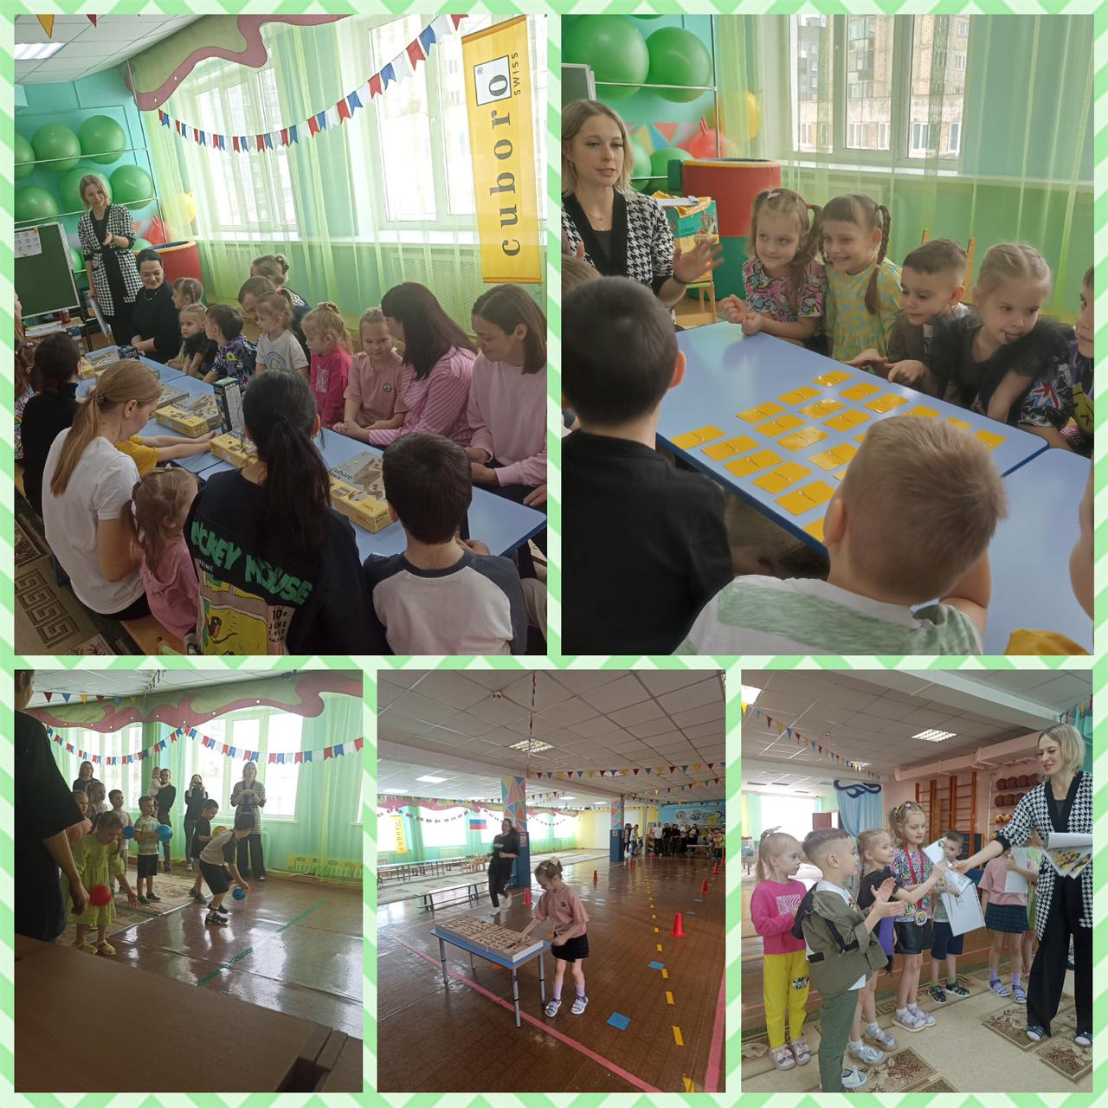

**3 задание: «Найди кубик номер…»**

Сначала играют дети, они делятся по парам/тройкам. Родители-болельщики и наблюдатели. Ведущий задает, какой кубик под номером дети должны отыскать в коробке с конструктором и показать. Выигрывает команда, которая быстрее всех найдёт правильный кубик и при этом сможет быстро договориться о правильном решении.  
Затем дети-участники меняются ролью с родителями. И к заданию приступают родители по парам. Выполняют на время 7 минут.

**4 задание: с конструктором «Babel pico»**

Участники делятся на команды, где есть и дети и родители. Всего есть 4 набора, набор рассчитан на 2-х игроков. Задача в игре. Построить высокую башню из кубиков 2\*2, так чтобы все возвышенности были спрятаны внутри башни. Делимся на команды по – человека рандомно и начинаем выполнять задание.

*А сейчас выполним разминку с нашим новых интерактивным оборудованием «Инновации детям» которые будут интересны и взрослым тоже. Поиграем в игру с мячами. Включается игра на интерактивном экране и проводится со всеми участниками игры-делятся на 2 команды: 1-Родители, 2- Дети.*

**5 задание: «Составь цифру из дорожек»**

Участники по парам должны составить цифру, предложенную им ведущим по задумке из дорожек на кубиках. Затем сверяют свою итоговую постройку с предложенной схемой.





**6 задание: «Волшебный мешочек»**

Любимая игра детей. Предлагаю и взрослым окунуться в эту занимательную игру. Перед вами мешочки, в которых лежат разные кубики. Ваша задача с помощью тактильных ощущений определить, какой кубик находится в вашей руке, и описать его особенности. Назвать номер кубика и найти его на общей карточке. Задание выполняют в командах по 3-4 человека. Выигрывает та команда, которая отгадает все кубики верно.

**7 задание: «Эстафета»**

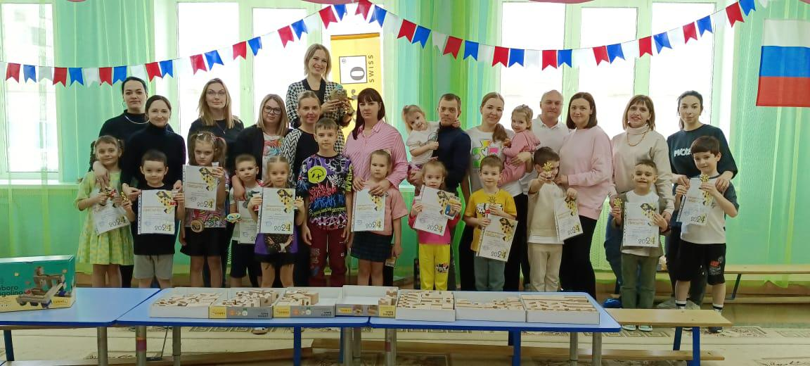Подготовлено 2 стола с набором кубиков и 2 свободных стола, а между ними ставятся конусы на расстоянии друг от друга. Участники делятся на 2 команды родители/дети. Задача играющих, по очереди от свободного стола добежать до стола с кубиками преодолевая конусы, взять 1 кубик любой и установив его на макушку головы добежать обратно до своей команды не обронив кубика. Когда все кубики будут перенесены на свободный стол, команда должна построить дорожку из имеющихся кубиков. На каждого участника команды будет по 2 кубика.

**8 задание: «Семья»**

Итоговым заданием для всех участников станет: построить слово «Семья» из всех предложенных наборов конструктора Куборо.

Подведение итогов игры и всего учебного времени образовательного кружка. Награждение по итогам учебного года детей кубками, медалями, сладкими подарками. Родителей награждала благодарственными письмами. Сделали общее фото.

Эти и другие игры с конструктором можно применять, начиная уже с 5–ти летнего возраста детей. Есть наборы, которые рассчитаны для деток от 3–х лет, в них содержатся простые кубики без шариков, тоннелей и дорожек. Конечно, чтобы проводить такие занятия, необходимо сначала закупить оборудование-но и это достижимо!

В 2023-2024 учебном году являлась руководителем городского мастер-класса для педагогов образовательных учреждений по теме: «Пропедевтика инженерного образования и развития soft skills с применением швейцарского конструктора «Cuboro».

*Цель проведения мастер-класса*: Ознакомление педагогов с видами игрового конструктора «Cuboro», повышение профессионального мастерства и возможностей его применения для всестороннего развития дошкольников.

*Задачи проведения мастер-класса*: Познакомить с теоретической и практической составляющими темы, заинтересовать участников предлагаемой методикой работы по решению воспитательно-образовательных задач с детьми старшего дошкольного возраста, вовлечь участников в практическую работу для реализации цели мастер-класса.

*Категория участников*: педагоги общеразвивающих групп, педагоги групп с ТНР.

*Ожидаемый результат*: активное применение полученных на мастер-классе знаний в работе с детьми.

*Продукт работы мастер-класса*: умение рационально применять возможности конструктора «Cuboro»для реализации образовательных задач с учётом возраста и уровня развития детей.

|  |  |  |  |  |  |
| --- | --- | --- | --- | --- | --- |
| №  занятия | Тема | Форма проведения | Содержание деятельности | Место и время проведения | Результат *(работа с участниками)* |
|  | Знакомство с видами образовательной системы «Cuboro», как средством развития предпосылок инженерного мышления детей старшего дошкольного возраста. | Лекция | 1.Теоретический рассказ темы (История возникновения, виды конструктора)  2.Показ фотографий, видеофрагментовначальных этапов работы. | МБДОУ «ДС № 59 «Золушка» | 1.Обогащение знаний участников мастер-класса по теме. 2.Получение теоретической информации по теме.  3.Ознакомление с возможностями применения конструктора. |
|  | «Cuborobasis» и развитие пространственного и инженерного мышления у детей. Виды игр с кубиками «Cuboro». | Презентация | Фото-видео показ вариантов игр с разными видами конструктора. | МБДОУ «ДС № 59 «Золушка» | Знакомство с практическими методами реализации темы в индивидуальной и коллективной работе детей. |
|  | Игры с «Кубориком». | Мастер-класс для педагогов | Практическое применение ранее полученных знаний,конструирование по предложенным схемам. (Работа в парах/командах).  2.Самоорганизация игры с кубиками. (Постройка по замыслу).  3.Подведение итогов МК. | МБДОУ «ДС № 59 «Золушка» | Совершенствование практических умений по созданию построек различной сложности, и применение полученных знаний для дальнейшей работы с детьми. |

# Заключение

Работая по данной дополнительной образовательной программе, выявила для себя множество новых методов и форм работы со старшими дошкольниками в конструировании. План программы гибок и подстраивается под каждого ребёнка индивидуально в процессе занятий. Эти занятия для детей и сейчас остаются интересными, поучительными, образовательными. Родители с удовольствием принимают активное участие в наших «садовских делах». Меня очень радует их заинтересованность и неравнодушие. Ниже приведу пример конспекта занятия.

**Конспект дополнительной образовательной услуги по программе**

**Тема занятия: «Куборо – игра для всех».**

В процессе занятия предполагается конструктивно-модельная деятельность.

Цель: Формирование первоначальных технических навыков через конструкторские умения на основе конструктора Куборо.

Образовательные задачи:

1. Отрабатывать умение составлять плоскую фигуру по образцу;

2. Учить детей устанавливать соответствие предмета с его схематическим изображением;

3. Формировать умение решать простейшие логические задачи;

4. Развивать творческие способности, изобретательность, наглядно-схематическое мышление;

5. Воспитывать умение работать в паре, договариваться, выполняя совместную работу;

6. Способствовать осознанию ценности умения доводить начатое дело до конца.

Оборудование: проектор, интерактивная доска, видеоматериал, наборы конструктора «Cuboro basis» (по 1 набору для каждой пары детей), карточки «Нумерация кубиков», схемы простых фигур, поля для игры с координатной сеткой.

Ход занятия

Организационный момент

Воспитатель: Ребята, сегодня к нам пришли гости. Поздороваемся с ними. Дети здороваются с гостями-родителями.

Воспитатель: Вчера мне по Сферуму позвонила Золушка – хозяйка нашего детского сада. И сообщила, что у нее случилась неприятность. Я записала ее видеосообщение и предлагаю вам его посмотреть. (Воспитатель включает на телевизоре видеозапись с Золушкой).

Видеозапись

Золушка: Здравствуйте, ребята! У меня случилась беда. В подарок на день рождения я получила конструктор «Cuboro basis». Мне он так понравился, что я решила показать его своей бабушке. Она живет в соседней деревне, путь к которой лежит через лес. И вот, когда я шла по лесной тропинке, мне на встречу попался волк. Он меня обманул и забрал шарики от конструктора. Что мне теперь делать? Может быть, вы мне поможете?

На экране появляется знак вопроса. (В это время воспитатель спрашивает у детей об их желании помочь Золушке и способах помощи).

Воспитатель: Вот это неожиданность! Как же так ребята?! Что будем делать? Без шарика Золушка не сможет играть со своим новым конструктором!

Через 20 секунд раздается звонок Сферума. На экране появляется Волк.

Волк: Вижу, вижу, что Красная шапочка обратилась к вам за помощью. Так уж и быть. Верну я ей шарики, но при условии, что вы, ребята, выполните все мои задания.

Конверт с заданиями находится у вас в группе возле конструктора. Вы готовы ей помочь? Ответ детей. Тогда поищем письмо с заданиями от волка.

(Воспитатель вскрывает конверт и показывает письмо детям).   
Воспитатель: Читает письмо и говорит детям: Ребята, волк предлагает выполнить три задания и тогда он вернет шарики. Прежде, мы начнем, предлагаю поделиться на пары и занять столы. Уважаемые гости, может кто-то из вас хочет к нам присоединиться? Тогда занимайте свободные столы.

Самостоятельная работа детей

Воспитатель: Вот первое задание волка. Нужно по схеме собрать простую фигуру. Волк прислал несколько схем. Что вам выбрать, подумайте сами. (Дети выбирают карточки со схемой и собирают по ней фигуру. Воспитатель делает подсказки затрудняющимся детям, предлагает помогать друг другу).

Воспитатель: Задание второе. Необходимо найти 1 кубик №1 и 2 кубика №12. В помощь я раздам вам карточки с нумерацией кубиков. (Дети выполняют задание. Воспитатель обращает внимание на то, что кубик №12 очень похож на кубик №11. Также напоминает, что дети работают в паре и задание должны выполнять совместно).

Воспитатель: Молодцы, ребята. Эти кубики нам понадобятся для выполнения третьего задания, в котором вам на координатном поле нужно построить дорожку для шариков. Начало и конец пути указаны зеленым и красным цветом. Как вы думаете, каким цветом обозначено начало пути? Конец пути? (Дети отвечают, что начало пути обозначено зеленым цветом, конец пути – красным). Воспитатель может дать подсказку, напомнив про цвета светофора. Воспитатель: Обратите внимание, что на поле также нарисована стрелка. Она показывает направление, в котором шарик должен закончить свой путь. (Пока дети выполняют задание, воспитатель не заметно на видное место выставляет шарики).

Воспитатель: Ребята, посмотрите, пока мы строили дорожки, волк незаметно подбросил шарики. Вы можете проверить, правильно вы выполнили задание. Возьмите шарики и прокатите по вашим дорожкам. Шарик выкатился в нужном направлении? Дети проверяют постройки, исправляют ошибки, если такие есть, самостоятельно или с помощью воспитателя.

Рефлексия

Воспитатель: Мы справились с последним заданием волка. Давайте вспомним, с чего мы начали наше занятие. Для чего нам понадобилось выполнять задания волка? Ответы детей.

Волк вернул нам шарики и теперь их нужно передать Золушке. Как мы можем это сделать? Ответы детей. Воспитатель: Давайте вспомним, какие задания нам приготовил волк? Кому было сложно (легко) выполнять задания? Какое задание вам больше всего понравилось? Почему?

Воспитатель: Я учту ваши пожелания к следующей нашей встрече с конструктором. Сейчас предлагаю Вам ребята сложить кубики в коробку и начать собираться на прогулку.

# Список используемой литературы и информационных источников

1. Волкова С. И. Конструирование — М: Просвещение, 2010.

2. Выготский Л. С. Педагогическая психология. — М., 1991.

3. Дубровина И. В., Данилова Е. Е., Прихожан А. М. Психология. 2-е изд., стер. — М.: Академия, 2003–464 с.

4. Кочкина Н. А. Организационно-методические основы планирования образовательной деятельности//Управление ДОУ. — 2012. — № 6. — С. 24. 5. Леонтьев А. Н., Запорожец А. В. Вопросы психологии ребенка дошкольного возраста: Сб. ст./Под ред. Леонтьева А. Н. и Запорожца А. В. — М.: Международный Образовательный и Психологический Колледж, 1995. — 144с.

6. Меерович, М. И. Технология творческого мышления: Практическое пособие Текст. / М. И. Меерович, JI. И. Шрагина // Библиотека практической психологии. — Минск: Харвест, 2003.- 432 с.

7. Никитин Б. П. Ступеньки творчества или развивающие игры. — М.: Просвещение, 1991.

8. Пономарев Я. А. Знания, мышление и умственное развитие. — М., 1967.

9. Теплов Б. М. Практическое мышление// Хрестоматия по общей психологии: Психология мышления. — М.: МГУ, 1981.

10. Электронные источники:

- cuboro.ru

- cuboroeducation.ru

-cuborowebkit.com